**Ángulos Coterminales**

Los ángulos coterminales son los ángulos que tienen el mismo lado inicial y el mismo lado terminal. Los ángulos coterminales son equivalentes el uno con el otro ya que representan la misma dirección. Es posible tener tanto ángulos coterminales positivos como negativos.

La fórmula para encontrar los ángulos terminales de un ángulo dado depende en si el ángulo dado está en radianes o en grados. Entonces, tenemos las siguientes dos fórmulas:

|  |
| --- |
| ***Grados: θ±360∘n*** |
| ***Radianes: θ±2πn*** |
| ***En donde, n es cualquier número entero.*** |

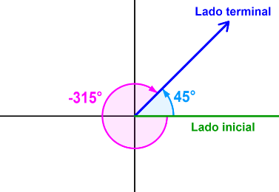

En el ejemplo de arriba, tenemos que 45° y -315° son coterminales. Podemos verificar esto al restarlos y observar que su diferencia es 360°: 45∘−(−315∘)=360∘

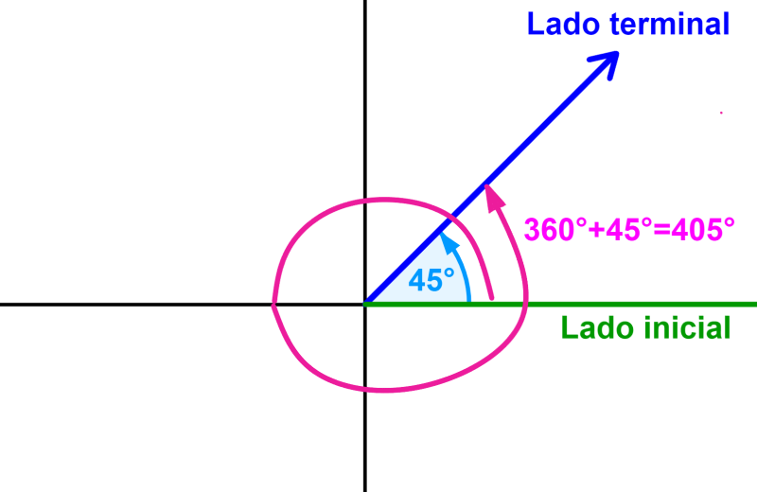

En este caso, observamos que la diferencia entre ambos ángulos es -360°, el cual es un múltiplo de 360°: 45∘−405∘=−360∘

Podemos concluir que dos ángulos son considerados coterminales si es que su diferencia es igual a un múltiplo de 360° o un múltiplo de 2π si es que el ángulo está en radianes.

De igual forma, podemos encontrar ángulos coterminales de un ángulo dado al sumar un múltiplo de 360° o un múltiplo de 2π al ángulo original.

**Ejercicio 1:**

El ángulo dado es $θ=30∘$ La fórmula para encontrar los ángulos coterminales es: $θ±360n$

|  |  |
| --- | --- |
| $$θ±360n$$ | $$θ±360n$$ |
| $$=30∘+360\left(1\right)$$ $$=390∘$$ | $$=30∘+360\left(-1\right)$$ $$=-330∘$$ |

**Ejercicio 2:**

Encuentra dos ángulos coterminales de $\frac{π}{4}$

|  |  |
| --- | --- |
| $$θ±2πn$$ | $$θ±2πn$$ |
| $$=\frac{π}{4}​+2π(2)$$ $$=\frac{17π}{4}$$ | $$=\frac{π}{2}​+2π(-1)$$ $$=-\frac{7π}{4}​$$ |

**Ejercicio 3:**

Encuentra un ángulo coterminal positivo para el ángulo -1500°.

|  |
| --- |
| $$\frac{1500}{360}=4.17$$ |
| $$θ±360n$$ |
| $$=-1500∘+360\left(5\right)$$ $$=300∘$$ |

Fuente: https://www.neurochispas.com/wiki/angulos-coterminales/

**Angulo en Posición Normal**

Llamado también canónico o estándar, es aquel ángulo trigonométrico cuyo vértice coincide con el origen del sistema de coordenadas rectangulares y su lado inicial coincide con el semieje positivo de abscisas (Eje X).

|  |  |
| --- | --- |
|  |  |
| $a$: Ángulo en posición normal positivo del IIC | $θ$: Ángulo en posición normal negativo del IIIC |

Razones trigonométricas de un ángulo en posición normal

X°: Abscisa del punto

Y°: Ordenada del punto

r: Radio vector

Llamamos ángulos coterminales a aquellos ángulos en posición normal que tienen el mismo lado final.

Definimos:

|  |  |  |
| --- | --- | --- |
|  |  |  |

Ejemplos:

|  |  |
| --- | --- |
|  |  |

|  |  |
| --- | --- |
|  |  |

|  |  |
| --- | --- |
|  |  |

Fuente: https://materialeseducativos.org/trigonometria-cuarto-de-secundaria/angulo-en-posicion-normal/

**Ángulos cuadrantales**

Al trazar una circunferencia desde el origen del eje cartesiano (punto exacto en el que se intersectan los dos ejes de coordenadas) esta es cortada en 4 partes por las rectas. Estos puntos de intersectan son conocidos con el nombre de “ángulos cuadrantes”.

¿Cuáles son los ángulos cuadrantes?

0º: en este punto la función seno vale 0, la función coseno vale 1 y la función tangente vale 0

90º: en este punto la función seno vale 1, la función coseno vale 0 y la función tangente no existe.

270º: en este punto la función seno vale 0, la función coseno vale -1 y función la tangente vale 0.

360º: en este punto la función seno vale -1, la función coseno vale 0 y la función tangente no existe.

**Sistema sexagesimal**

El sistema sexagesimal es un sistema de unidades muy empleado cuyo fundamento es que cada unidad se divide en 60 unidades de una orden inferior, es decir, es un sistema de numeración en base 60. Se aplica en la actualidad fundamentalmente para la medida de ángulos y también en la medida del tiempo.

La unidad de medida de ángulos en el sistema sexagesimal es el grado (º), que es el resultado de dividir el ángulo llano en 180 partes iguales, o bien un ángulo recto en 90 partes, o un ángulo completo en 360 partes. A cada una de esas partes se les llama grado (º). Así, un ángulo llano mide 180º, un ángulo recto 90º y un ángulo completo 360º.

A su vez, cada grado se subdivide en otras unidades inferiores, en concreto, en sesenta partes iguales. De esta manera, cada grado se divide en 60 minutos (1º = 60´) y cada minuto, a su vez, en 60 segundos (1´ = 60´´).

•  Medidas de ángulos:  1 grado (º) → 60 minutos (´) → 60 segundos (´´)

•  Medidas de tiempo:  1 hora → 60 minutos (´) → 60 segundos (´´)

Por tanto, en general, un ángulo en el sistema sexagesimal vendrá expresado en grados, minutos y segundos, de la forma, por ejemplo: 38º 50´ 35´´ (38 grados, 50 minutos y 35 segundos). Si se omiten los minutos y segundos, por ejemplo, 45º, es porque se entiende que es 45º 0´ 0´´.

Cuando un ángulo se mide en grados, minutos y segundos, se dice que está expresado con medida compleja, mientras qué si se expresa con una sola clase de unidades, se dice que es una medida incompleja o simple, por ejemplo:

32º → medida simple

11´´ → medida simple

52º 17´ 45´´ → medida compleja

4º 22´ → medida compleja

Para sumar grados expresados en medidas complejas, primero se colocan los grados debajo de los grados, los minutos debajo de los minutos y los segundos debajo de los segundos, y se suman, como se indica en el siguiente ejemplo de la figura:

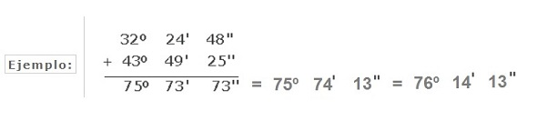

Como se ve en el ejemplo anterior, si los segundos suman más de 60, se divide dicho número entre 60; el resto serán los segundos y el cociente se añadirá a los minutos. Se hace lo mismo para los minutos, si estos resultasen también una cantidad mayor de 60.

Paso de una medida compleja a incompleja:

Para pasar de medidas complejas a incomplejas hay que transformar cada una de las unidades que tenemos en la que queremos obtener y posteriormente sumarlas, por ejemplo:

Pasar de la forma compleja 2º 25´ 30´´ a un simple en segundos:

1º) Se pasan los 2º a minutos: 2·60 = 120 minutos, y posteriormente a segundos: 120·60 = 7200 segundos

2º) Se pasan los 25 minutos a segundos: 25·60 = 1500 segundos

3º) Se suman todos los segundos: 7200´´ + 1500´´ + 30´´ = 8730 ´´

Por tanto, 2º 25´ 30´´ = 8730 segundos

Pasar de unidades incomplejas a complejas:

Para pasar una medida expresada en unidades incomplejas a complejas, habrá que dividir cuando el caso sea de pasar a unidades de orden superior, o multiplicar para pasar a unidades de orden inferior, por ejemplo:

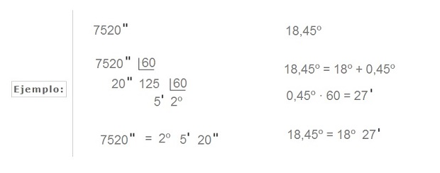

**Sistema centesimal**

El sistema centesimal divide una circunferencia en 400 partes iguales, o bien, un ángulo recto en 100 partes iguales, y a cada una de esas partes se le denomina grado centesimal o gradián, y se simboliza con una «g» minúscula como superíndice del número, por ejemplo, 35g.

A su vez, cada grado centesimal se subdivide en unidades más pequeñas dividiéndolo en cien partes iguales, y dando lugar al minuto. Así, el minuto (m) en este sistema es la centésima parte del grado (1g = 100m) y el segundo (s) la centésima parte del minuto (1m = 100s).

De la misma manera, el segundo se divide en décimas, centésimas, milésimas, … Un ejemplo de un ángulo expresado según el sistema centesimal sería:  40g 30m 10s.

Por otro lado, el método para expresar en forma decimal un grado expresado en minutos y segundos centesimales es muy sencillo, ya que basta con colocar una coma después de los grados, así 40g 30m 10s = 40,3010g.

Y la conversión inversa, es decir, para pasar de grados centesimales en forma decimal a minutos y segundos centesimales se realiza como se indica en el siguiente ejemplo:

Pasar 26,2547g a grados minutos y segundos centesimales

26,2547g = 26g + 0,25 · 100 + 0,0047 · 10000 = 26g + 25m + 47s

Aunque este sistema trató de ser el sustituto del sistema sexagesimal, por su facilidad de uso y mayor exactitud, al final el sistema centesimal no lo ha logrado, reservándose su uso sólo en algunas aplicaciones concretas como la topografía, construcción de carreteras o el uso artillero.

**Pasar de grados sexagesimales a grados centesimales**

Para pasar de grados sexagesimales a centesimales se parte de la relación del ángulo que describe una circunferencia completa expresado en grados sexagesimales y centesimales:

1 vuelta completa = 360º = 400g

Por tanto, la expresión general que permite relacionar las medidas de un ángulo expresado en grados sexagesimales y centesimales sería:

$$\frac{G}{360°}=\frac{C}{400°}$$

donde,

G   es la medida del ángulo expresada en grados sexagesimales (º)

C   es la medida del ángulo expresada en grados centesimales (g)

Si lo que se pide es calcular los grados centesimales a partir de grados sexagesimales, se despeja C de la expresión anterior, quedando:

$$C=\frac{G}{360°}.400g$$

**EJEMPLO 1:** Pasar 90º sexagesimales a centesimales

Sustituyendo el valor de 90º en la expresión anterior resulta:

$$C=\frac{90°}{360°}.400g=100g$$

Por tanto, $90°=100 g$

**EJEMPLO 2:** Pasar un ángulo expresado en el sistema sexagesimal de 23° 37´ 45´´ a grados centesimales

En primer lugar, habrá que pasar el ángulo expresado en grados minutos y segundos (forma compleja) a simple (sólo en grados). Para pasar 23º 37´ 45´´ a forma simple (º) se opera de la siguiente forma:

1º) Los grados se dejan en grados:  23º → 23º

2º) Los minutos se pasan a grados:  37´ → 37´/60 = 0, 6167º

3º) Los segundos se pasan a minutos, y éstos a grados:  45´´ → 45´´/60 = 0,75´ → 0,75´/60 = 0,0125º

4º) Se suman todos los grados obtenidos:  23º + 0, 6167º + 0,0125º = 23, 6292º

Por tanto, $23º 37´ 45´´ = 23, 6292º$

Ahora se aplica la expresión anterior para pasar de grados sexagesimales a centesimales:

Por tanto, $23, 6292º = 26,2547 g$

$$C=\frac{23,6292°}{360°}.400°=26,2547g$$

Por lo tanto $23,6292º=26,2547 g$

Por último, sólo faltará expresar los grados centesimales obtenidos en forma simple a forma compleja (grados, minutos y segundos centesimales):

Grados Centesimales:  26,2547g = 26g + 0,2547g

Minutos:  0,2547g → 0,2547·100 = 25,47m → 25,47m = 25m+ 0,47m

Segundos:  0,47m·100 = 47s

Por tanto, finalmente se tiene que:  23, 6292º = 26,2547g = 26g 25m 47s

**Pasar de grados centesimales a grados sexagesimales**

Para pasar de grados centesimales a sexagesimales se parte, como en el apartado anterior, de la relación del ángulo que describe una circunferencia completa expresado en grados centesimales y sexagesimales:

1 vuelta completa = 400 g = 360º

Por tanto, de nuevo la expresión general que permite relacionar las medidas de un ángulo expresado en grados centesimales y sexagesimales sería:

$$\frac{C}{400g}=\frac{G}{360°}$$

donde,

C   es la medida del ángulo expresada en grados centesimales (g)

G   es la medida del ángulo expresada en grados sexagesimales (º)

Si lo que se pide es calcular los grados sexagesimales a partir del ángulo expresado en grados centesimales, se despeja G de la expresión anterior, quedando:

$$G=\frac{C}{400g.360°}$$

EJEMPLO 1:  Pasar 90 g centesimales a grados sexagesimales

Sustituyendo el valor de 90 g en la expresión anterior resulta:

$$G=\frac{90g}{400g}.360°=81°$$

Por tanto, 90 g = 81º

**EJEMPLO 2:** Pasar un ángulo expresado en el sistema centesimal 43g 21m 58s a grados sexagesimales (expresando también el resultado en grados minutos segundos sexagesimales)

En primer lugar, habrá que pasar el ángulo expresado en grados minutos y segundos centesimales (forma compleja) a la forma simple (sólo grados). Para pasar 43g 21m 58s a forma simple (sólo grados) se opera de la siguiente forma:

1º) Los grados centesimales se dejan en grados centesimales:  43g → 43g

2º) Los minutos centesimales se pasan a grados centesimales:  21´ → 21´/100 = 0,21g

3º) Los segundos centesimales se pasan a minutos centesimales, y éstos a grados centesimales:  58´´ → 58´´/100 = 0,58´ → 0,58´/100 = 0,0058g

4º) Se suman todos los grados centesimales obtenidos:  43g + 0,21g + 0,0058g = 43,2158 g

Por tanto, 43g 21m 58s = 43,2158 g

Ahora se aplica la expresión anterior para pasar de grados centesimales a grados sexagesimales:

$$G=\frac{ 43,2158g}{400g}.360°=38,8942°$$

Por último, sólo faltará expresar los grados sexagesimales obtenidos a la forma compleja (grados, minutos y segundos), de la siguiente forma:

Grados:  38, 8942º = 38º + 0,8942º

Para obtener los minutos:  0,8942º → 0,8942 · 60 = 53,6520´ → 53,6520´ = 53´+ 0,6520´

Para obtener los segundos:  0,6520´ · 60 = 39,12´´

Por tanto, 43 g 21 m 58 s = 38,8942º  =  38º  53´  39,12´´  (38 grados  53 minutos  39,12 segundos sexagesimales)

Fuente: <https://ingemecanica.com/tutoriales/sistemas_de_medida_de_angulos.html>

**Productos notables de 30 y 60, 45 y 45, 16 y 74, 37 y 53**

Los productos notables son una herramienta para simplificar la multiplicación de expresiones algebraicas

Una expresión algebraica que aparece con frecuencia y que puede someterse a una factorización a simple vista, por lo tanto, se denomina producto notable. Un binomio cuadrado y el producto de dos binomios conjugados son ejemplos de productos notables.

**¿Cuáles son los 8 productos notables?**

Identidades notables

* Binomio al cuadrado.
* Suma por diferencia.
* Binomio al cubo.
* Trinomio al cuadrado.
* Suma de cubos.
* Diferencia de cubos.
* Producto de dos binomios que tienen un término común.

<https://www.donprofe.com/que-son-los-productos-notables-y-un-ejemplo-de-cada-uno>

**Razones Reciprocas y Complementarias:**

Las razones trigonométricas recíprocas son aquellas parejas de razones trigonométricas cuyos valores son inversos.

Las razones trigonométricas complementarias son aquellas parejas de razones trigonométricas cuyos ángulos suman 90°.

**Funciones Trigonométricas:**

|  |  |  |  |
| --- | --- | --- | --- |
| Seno: | $$sen α=\frac{c. o}{h}$$ | Cosecante: | $$csc α=\frac{h}{c.a}$$ |
| Coseno: | $$Cos α=\frac{c.a}{h}$$ | Secante: | $$sec α=\frac{h}{c. a}$$ |
| Tangente: | $$Tan α =\frac{c. o}{c. a}$$ | Cotangente: | $$cot α = \frac{c. a}{a. o}$$ |

**Funciones Complementarias**

|  |  |
| --- | --- |
| Seno (Sen) | Coseno (Cos) |
| Tangente (Tan) | Cotangente (Cot) |
| Secante (Sec) | Cosecante (Csc) |

**Funciones Reciprocas**

|  |  |
| --- | --- |
| Seno (Sen) | Cosecante (Csc) |
| Coseno (Cos) | Secante (Sec) |
| Tangente (Tan) | Cotagente (Cot) |

**Ejemplos 1.**

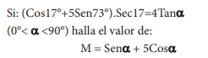

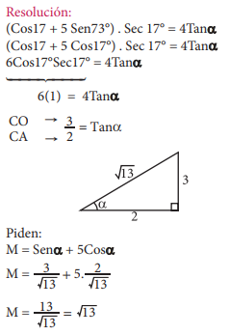

**Ejemplo 2.**

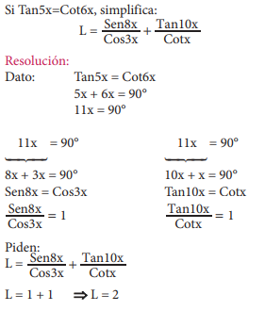

**Ejemplo 3.**

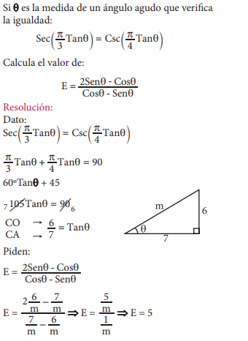

<https://www.uaeh.edu.mx/docencia/P_Presentaciones/prepa_ixtlahuaco/2019/2/Trigonometria-S2-2.pdf>

<https://materialeseducativos.org/trigonometria-quinto-de-secundaria/razones-trigonometricas-reciprocas-y-complementarias/>

**Historia de la literatura**

**¿Qué es la literatura?**

La literatura es una de las Bellas Artes y una de las más antiguas formas de expresión artística, caracterizada, según el Diccionario de la Real Academia Española, por la “expresión verbal”. Es decir que alcanza sus fines estéticos mediante la palabra, tanto oral como mayormente escrita.

Uno de los rasgos singulares de la literatura es su uso del lenguaje, que a menudo se denomina la “lengua literaria”, y que se diferencia del uso ordinario o cotidiano. Su uso particular del lenguaje persigue la belleza y la reflexión sobre sí mismo, no sólo mediante el empleo de tropos y figuras retóricas, sino también de un sentido particular del ritmo y el sentido.

La literatura es un campo de estudio en sí misma: sirve de objeto de estudio a la teoría literaria y a la crítica literaria, así como a la filología e historia de la literatura. Por otro lado, puede hablarse también de literatura en un sentido no vinculado con el arte, sino referido a un conjunto organizado de saberes y textos en torno a un tema: “literatura médica” o “literatura técnica”, por ejemplo.

La palabra literatura proviene del latín littera, término para “letra”, común en vocablos como litterator, que correspondía al maestro de las escuelas, encargado de la alfabetización. Sin embargo, la noción de literatura en la antigüedad se conocía como poesía u oratoria, dado que los inicios mismos de la literatura son, paradójicamente, previos a la invención de la escritura.

Por otro lado, los primeros textos escritos no fueron precisamente literarios. Es difícil precisar cuándo y dónde surgieron las primeras formas de literatura de la historia. Sin embargo, se sabe que la primera tradición formal fue la épica, que cumplía con roles fundacionales y contenía no sólo gestas militares, sino también las visiones cosmológicas y religiosas de sus pueblos.

**¿Qué es la literatura oriental?**

La literatura oriental se refiere a la literatura producida en las regiones de Asia y el Pacífico, incluyendo países como China, Japón, Corea, India y otros. Puede incluir una variedad de géneros, desde poesía y narrativa hasta teatro y ensayos, y se caracteriza por sus raíces culturales y tradiciones literarias.

La literatura oriental tiene una larga historia y ha sido influenciada por diferentes culturas y períodos históricos. Por ejemplo, la literatura china tiene una historia que se remonta a más de tres mil años, y cuenta con una rica tradición literaria que incluye obras como el Tao Te Ching. La literatura japonesa también tiene una larga historia, ha sido influenciada por la literatura china, y cuenta con obras destacadas como la Novela de Genji y el Kojiki.

**Características de la literatura oriental**

* Uso de símbolos y metáforas.
* Valoración de la sabiduría y la filosofía.
* Enfoque en la naturaleza y el entorno.
* Uso de formas tradicionales y estructuras.

**Géneros de la literatura oriental**

* Poesía.
* Narrativa.
* Teatro.

**Tipos de literatura oriental**

* Literatura china.
* Literatura persa.
* Literatura india.
* Literatura japonesa.
* Literatura hebrea.
* Literatura árabe.
* Literatura coreana.

**Literatura hebrea**

La literatura hebrea que se desarrolló a partir del siglo XII A.C, contó con la participación tanto de judíos como de no judíos y conocida como una de las manifestaciones culturales más importantes a nivel mundial, debido a la producción literaria generada, así como su gran difusión en distintas regiones, siendo la época medieval con la literatura medieval, uno de sus mayores momentos de florecimiento.

Uno de los principales rasgos de la literatura hebrea será el contenido religioso, lo que dará lugar a una serie de obras fundamentales para la literatura universal junto con la lengua hebrea, cuya historia abarca antecedentes del pueblo judío y el cristiano, los cuales recogerá en el Torá. Los hebreos se situaron principalmente en la región de Palestina, ubicada en la zona central occidental del continente asiático.

**Historia y origen de la literatura hebrea**

El surgimiento de la literatura hebrea data de las doctrinas que se dictaban de manera oral de la época de Abraham, uno de los personajes de mayor relevancia dentro del cristianismo y el judaísmo. Estas manifestaciones tendrán lugar en el lenguaje oral conocido como La Ley, o el Torá.

Luego de la Biblia, la literatura hebrea experimenta uno de los más importantes cambios, pues empieza con la instauración de leyes que están compuestas tanto por normas éticas como morales, que determinarán el camino que debe seguir el judío. Durante este mismo momento, surgen una serie de subgéneros literarios entre los que encontramos formatos que tienen tanto contenido religioso como no religioso. Cuando la literatura hebrea llega a la época moderna, empieza a usar otra serie de formatos expuestos previamente, entre los que se encuentra el ensayo, los textos ficcionales y la poesía.

Es así que, durante las primeras etapas de la literatura hebrea se escribe el Antiguo Testamento, entrados en el subgénero poético. Posteriormente se empieza a desarrollar la narrativa dentro de los salmos y oráculos que escribirán algunos profetas. Y más tarde, en las últimas etapas de desarrollo alcanzan la producción filosófica y ética pero no por mucho tiempo, pues será reemplazada por los escritos míticos.

**Desarrollo de la literatura hebrea**

De la mano de la literatura hebrea se van a desarrollar importantes campos de la expresión literaria, entre los que encontramos los formatos históricos, los cuales abarcan casi todos los tipos de relato y en los que es posible incluir desde mitos y leyendas, hasta documentos informativos, biografías, cuentos, entre otros. Así mismo, se determinan las leyes o conjunto de reglas y preceptos a los que se somete el pueblo hebreo y que consisten tanto en correcciones hechas por el poder político como la religión.

Además de esto, también surgen los dichos y discursos que eran pronunciados por los mensajeros, a quienes se les conocía como profetas y que relataban acciones simbólicas, relatos biográficos, visiones y otra serie de contenidos. Se trabajarán los textos poéticos en mayor medida, manteniendo una escritura en verso con la expresión y exaltación de los sentimientos más profundos de los autores, así cantos que serán dirigidos al amor, el dolor, la religión, entre otros.

La composición literaria también incluirá una serie de contenidos de sabiduría de la época, que contienen colecciones de sentencias y otros contenidos como proverbios y refranes que se expresan de manera popular y que servirán como enseñanza de los sabios, razonada por su propia experiencia.

**Las principales características de la literatura hebrea**

**Tema de las obras:** una gran parte del contenido que abarcan las obras de la literatura hebrea se inscriben dentro del marco religioso, razón por la que su reconocimiento se debe a obras basadas en enseñanzas de profetas y demás figuras que recopilan las obras sagradas y que provienen de la transmisión oral por parte de los pueblos judíos. Es así que las primeras obras de la literatura hebrea datan de situaciones que estuvieron relacionadas con personajes o profetas que tuvieron comunicación de forma personal con Dios.

A partir de ello, el contenido de los textos incluirá, también, enseñanzas, relatos históricos, cantos y poesías con el objetivo de seguir extendiendo tanto las enseñanzas como las reglas de la religión, lo que se verá más tarde en el Antiguo Testamento, texto que hace parte de la Biblia y que cuenta traducciones hechas en casi todos los idiomas.

**Importancia de la oralidad:** durante esta época la transmisión oral recobra gran importancia sobre todo en el contenido religioso, dado que las enseñanzas y los preceptos que se encuentran en obras como la Torá, proceden de contenido expuesto y enseñado a través de la oralidad por parte de los primeros pueblos judíos.

**Principales obras y autores más importantes**

Sin duda, una de las obras más importantes no sólo de la literatura hebrea sino de la literatura universal es el Antiguo Testamento, que consiste en una serie de libros canónicos escritos antes del nacimiento de Jesús de Nazaret. Este texto comprende relatos de la historia de la creación del mundo en el libro del Génesis, así como la caída de Adán del Jardín del Edén, el Diluvio Universal, entre otros. De otro lado, El Tanaj es considerado la obra principal de la literatura hebrea, obra que reúne una serie de leyes sagradas que rigen tanto la vida de los seguidores cristianos como la de los judíos. Este texto está compuesto por los Escritos, los Profetas y La Ley o también llamada Torá.

En cuanto a los principales representantes de la literatura hebrea encontramos a profetas como Josué e Isaías, así como Dunash ben Labrat, Shmuel Yosef Agnón, Semuel ibn Nagrella, entre otros.

**Literatura india**

Llamamos literatura india a la manifestación literaria que tiene lugar en el territorio de la República de la India. Es considerada una de las literaturas más importantes del mundo, siendo además una de las más antiguas y de las de mayor producción literaria, dado que ha sido posible conocer textos escritos en las 22 lenguas reconocidas del país. Sin embargo, de las manifestaciones más antiguas la lengua sánscrita fue una de las más usadas, razón por la que se conoce también como literatura hindú, haciendo referencia principalmente al primer contexto sobre el que nace, el contexto religioso.

Uno de los principales rasgos de la literatura india consiste en los temas que abordan inicialmente, dado que sus textos se enfocan en el contexto religioso, creando así una gran selección de expresiones literarias que incluían el culto, la sabiduría y la religión. Además de la literatura hinduista que será la primera etapa y el origen de la literatura en India, también aparecen, aunque en menor medida, la literatura budista y la literatura musulmana, las cuales podrás consultar en tipos de literatura.

**Historia y origen de la literatura en India**

Los primeros registros que se tienen de la literatura india son los Vedas, un conjunto de escritos que surgen, aproximadamente, entre el 1600 y el año 700 a.C. Estos escritos serían conservados debido a que constituían, en primera medida las bases del hinduismo en su etapa primaria. El contenido de estos escritos, los Vedas, constaba de mitos, preceptos, rituales y cánticos que eran difundidos a través de la transmisión oral. Posteriormente empiezan a ser escritos para pasar a los sacerdotes, encargados de realizar los rituales.

Luego de los Vedas, aparecen una serie de textos que contradecían algunos de los preceptos que eran publicados en los Vedas, momento en el que también se compusieron dos de las obras más importantes de la literatura india: El Mahabharata y El Ramayana. Las obras contienen una serie de consejos, narraciones, mitos y otros preceptos religiosos que en la actualidad son considerados textos sagrados para los seguidores hinduistas.

Con la llegada de lo que se denominó período brahmánico, la literatura india experimenta un fuerte cambio y transición de los Veda y la religión hindú, dado que en este momento el contexto social también vive una serie de modificaciones donde empieza a dividirse la sociedad a partir de castas, de manera que se hace necesario crear obras que contengan las más importantes normas de conducta, castigos y el funcionamiento del karma con el fin de mantener los seguidores.

En la actualidad la literatura hindú cuenta con importantes cambios en relación a lo que fue su manifestación antigua, de manera que existen divisiones marcadas con la religión, así como demuestra la necesidad de separarse de los británicos a partir de preceptos pacifistas que son presentados por Mahatma Gandhi. Es así que expone un regreso al hinduismo, pero también al budismo, sin desconocer la influencia que ha recibido de occidente en cuanto a la incorporación y exploración de nuevos estilos literarios, donde tendrá, a la vez, una importante participación.

**Desarrollo de la literatura india**

La literatura india estuvo principalmente agrupada en tres tipos de manifestaciones o clasificaciones. Estas son:

**Los samhitas:** están compuestas a partir de cuatro colecciones del libros. La primera es la Rig-Veda o “Veda de las estrofas y los himnos”, texto destinado a los sacerdotes para pedir a la divinidad la presencia en los sacrificios. Está el el Atharva-Veda, o “Veda de conjuros”. Está integrado por cerca de 730 himnos que varían su contenido, de manera que es posible encontrar allí ritos domésticos, conjuros para conservar el amor, conjuros en contra de enfermedades y padecimientos, entre otros.

También está el Sama-Veda o “Veda de los cánticos”, consiste en un manual usado para el culto en el que se reúnen todos los himnos que están destinados al canto durante las ceremonias de los sacrificios. Y finalmente encontramos el Yogur-Veda o “Veda de las fórmulas sagradas”, el cual compila una serie de oraciones que están escritas en verso y en prosa dirigidas a los cultos religiosos especialmente.

**Los Brahmanas:** en esta categoría se encuentran los textos y principios dirigidos al universo, pero también al alma y a la divinidad. Se distingue de otras clasificaciones debido a que se basa en el concepto panteísta de un universo divino que recibe el nombre de Brahma, que cuenta con el alma universal, capaz de pasar de cuerpo en cuerpo para encontrarse con él.

En esta categoría se encuentra “El Diluvio Universal” y “La ninfa Urvashi y el rey Purunas”.

**Los Sutras:** esta clasificación contiene una serie de aforismos o fórmulas de corta dimensión que incluyen información sobre gramática, ritos, conjuros, entre otros. Este tipo de texto está destinado a la difusión de los principios más importantes del brahmanismo ante los avances que se empiezan a evidenciar en el budismo.

**Etapas de la literatura india**

De acuerdo a la producción de textos hindúes que empiezan a crearse, la literatura hindú se desarrolla a partir de cuatro etapas. Estas son:

**Literatura Adikal:** En esta primera etapa se realiza la principal expresión de la literatura en esta zona, basada principalmente en la expresión poética. Es así que a través de la poesía, se manifestaban distintos relatos tanto heroicos, como relacionados con la religión, especialmente de sus figuras más importantes.

**Literatura Bhakti Kal:** La segunda etapa tiene lugar entre los siglos XIV y XVII. Este momento está caracterizado por la importancia que tiene para los escritores poder destacar la consciencia de Dios sobre los seguidores. Sin embargo, además de estas expresiones también fueron encontrados muchos registros con poemas épicos de la misma época.

**Literatura Ritikal:** Esta etapa tiene lugar hacia los años 1600 y 1850 d.C. Se va a caracterizar principalmente por enfocar los escritos en temas de amor, los cuales se enfocan en resaltar el poder de este sentimiento. Así mismo, además de este tipo de escritos se encontrarán registros poéticos que datan de la misma época.

**Literatura Adhunikaal:** La que fue considerada la última etapa de la literatura hindú, tiene lugar hacia el siglo XIX y se desarrolla hasta la actualidad. Esta etapa va a estar caracterizada por la exploración que empiezan a hacer los escritores en distintos estilos, así como géneros literarios que se empiezan a configurar en el mundo de la literatura con el paso del tiempo. De esta manera, los escritores de esta zona empiezan a hacer su participación con obras que incluyen la comedia, la novela, los relatos cortos, el drama, y textos de ficción y no ficción.

**Principales características de la literatura en India**

Entre las características más importantes de esta literatura encontramos las siguientes:

**Contenido:** si bien muchos escritores de la posteridad le apostaron a la creación literaria a partir de otros enfoques, géneros y estilos, lo cierto es que la literatura hindú será reconocida principalmente por su contenido religioso, donde exalta la virtud de los dioses y los beneficios que tienen a favor los seres humanos al recibir un favor de ellos. De esta manera, incluyen los castigos que recibirán por conductas incorrectas, resaltando una vez más el contenido religioso.

**Intención moral:** una de las características más importantes del contenido religioso será, la intención moral con la que finalizan sus escritos. Es decir, las historias que se transmiten o se escriben en la literatura hindú a menudo tienen la intención de dejar en el lector una enseñanza moral o de valor para el que lo lee.

**El origen:** a menudo muchos de los textos de la literatura hindú dejarán en evidencia la constante preocupación de las personas por intentar explicar los orígenes del mundo, hecho que se puede observar en distintos escritos que incluyen descripciones y otro tipo de textos que relacionan este tema.

**Personajes:** las figuras más representativas dentro de las historias de la literatura hindú son con frecuencia dioses o encarnaciones divinas, en su mayoría, quienes poseen una gran belleza, valentía y conductas dignas de imitar. Estos protagonistas también atraviesan hechos fantásticos en los que intervienen otra serie de seres sobrenaturales.

**Equilibrio:** otro de los aspectos más importantes de las manifestaciones de la literatura hindú está relacionada con el precepto de equilibrio del universo que expresan en sus escritos. Esta idea se basa en que el equilibrio dependerá del respeto que el ser humano tenga con todos los seres vivos con los que convive en la Tierra, de manera que cualquier acción o conducta, ya sea de carácter negativo o positivo, tendrá repercusiones en el ser en la siguiente vida.

**Principales obras y autores más importantes**

Entre las obras más importantes de la literatura india encontramos El Mahabharata, considerada una de las obras más extensas de la literatura universal y que cuenta con algo más de 200.000 versos. Su argumento gira en torno a una serie de luchas entre los hermanos Kuru y Pandu, teniendo elementos novelescos. Además de ello, incluye poemas de carácter filosófico, textos acerca de las miserias del ser humano y contenido para la preparación para el momento de la muerte. Otro de los textos de mayor relevancia de la literatura india es El Ramayana, una epopeya de 2.400 versos en el que se narran las hazañas de Rama, un rey que sufre el destierro en compañía de su esposa.

También están otros textos como Los Puranas, que consiste en una enciclopedia de la religión hindú y que contiene una recopilación de mitos y leyendas tradicionales. En cuanto a los autores más importantes se distinguen: Valmiki, Chanakia, Kalidasa, Rabindranath Tagore, Dhanpat Rai Srivastava, RK Narayan, entre otros escritores.

**Literatura clásica occidental y su origen**

La literatura occidental tiene su origen en Grecia y Roma, y las literaturas europeas siempre han imitado, adaptado, objetado y regresado a esta herencia clásica inevitable.

En los 1.500 años que separan a Homero del comienzo de la Edad Media, nacieron casi todas las formas principales de prosa y poesía, y entonces apareció el concepto mismo de la literatura como actividad independiente.

A partir de la herencia tan variada, el Renacimiento presentó una imagen del Clasicismo como algo estático, cuyos valores eran el orden, la unidad y la estabilidad.

Pero si los examinamos más de cerca, las literaturas de Grecia y Roma manifiestan mayor variedad y discordancia

**LA LITERATURA GRIEGA PRIMITIVA**

Los primeros documentos en griego que se conservan son unas tablas micénicas de barro del segundo milenio a.C. en unas escrituras llamadas «lineal B»; pero la literatura nace con dos epopeyas: la Iliada y la Odisea, de Homero (s.VIII a.C.).

Es posible que, en realidad, no sean obras de un solo hombre, y sin duda hay tras ellas una larga tradición de poesía oral. La Iliada describe la guerra emprendida contra Troya por los griegos para recuperar a Helena, esposa de Menelao. La Iliada presta especial atención a la cólera de Aquiles, el máximo guerrero griego, y sus trágicas consecuencias. La Odisea relata las aventuras de Odiseo en su regreso de Troya para recuperar su mujer y su trono. Juntos, estos dos poemas determinaron la forma y los temas del género épico en Occidente.

Un casi contemporáneo de Homero, Hesíodo escribió el primer poema didáctico, Los trabajos y los días (un relato sobre la vida de un campesino) y Teogonía (una versión de la creación y los dioses).

**LA ÉPOCA DORADA DE ATENAS**

Los escritores filosóficos e históricos del siglo VI marcan el comienzo de la prosa literaria griega.

Mientras tanto, Píndaro y Baquílides con sus cantos corales en honor de los atletas victoriosos, prosiguieron las investigaciones de la expresión lírica. Pero en el siglo V se produjo una explosión de innovación literaria sin paralelos, sobre todo en Atenas, el centro de un imperio recién creado.

Se supone que la tragedia tiene sus orígenes en los rituales primitivos.

No obstante, fue en las obras de teatro de Esquilo en particular en su magnífica trilogía, La Orestíada, donde la tragedia adquirió ese intenso interés por el sufrimiento y la responsabilidad humanas que la han caracterizado desde entonces. Las mismas cuestiones aparecen en las obras de teatro de Sófocles entre las que destaca Edipo rey y Antígona, cuyos héroes apasionados entran en incómodo contacto con el mundo cotidiano del público. Con Eurípides el género dio un giro intelectual, explorando la ambigüedad de lenguaje.

Al mismo tiempo que las tragedias, se presentaron las comedias de Aristófanes, fantasías obscenas, pero con contenido político, en las cuales los hombres llegan al cielo montados en un escarabajo, o las mujeres se adueñan de la ciudad. La historia de las guerras contra los persas, a comienzos del siglo V fue narrada por el «padre de la historia».

Herodoto en una obra que demostró un favorable interés por las civilizaciones de Oriente medio y Egipto. Un contemporáneo suyo, más joven, Tucídides relató la historia de la posterior y desastrosa guerra del Peloponeso es un estilo sumamente personal que estiró y torturó el idioma griego para hacerle expresar la trágica caída del poder imperial ateniense.

**EL PERÍODO HELENÍSTICO**

El siglo IV a.C. fue una época de prosa. Los principales escritores trabajaron en géneros que actualmente se excluyen del género literario: Platón y después Aristóteles en filosofía; Isócrates y Demóstenes en oratoria.

El auge de Macedonia y el fin de la tradicional libertad griega provocaron otro cambio más en los hábitos literarios. El constante vigor de la actividad literaria en Atenas es evidente en la «comedia nueva» de autores dramáticos tales como Menandro, cuyo humor, ingenioso, aunque estilizado, de situaciones e intrigas, carece del filo satírico de Aristófanes.

La figura principal de este periodo «alejandrino» o «helenístico» fue el poeta-erudito Calímaco, para quien lo primordial en literatura era el aspecto artístico y se mofaba de los «grandes libros» y el arcaísmo vacuo.

Cabe destacar también los comienzos de la poesía bucólica en los Idilios de Teócrito (siglo III a.C.) en los cuales, por primera vez en la tradición occidental, la figura del pastor comienza a simbolizar las tensiones entre la ciudad y el campo, el arte y la vida.

**GRECIA BAJO EL DOMINIO ROMANO**

Durante el siglo II a.C., el poder creciente de Roma fue interfiriendo cada vez más en Grecia, aunque esto no significó el final de la literatura griega.

En la obra de figuras tales como Plutarco se observa una confianza segura en la continuidad de la cultura griega.

El cristianismo fue asimilando con la misma facilidad y florecimiento de la nueva capital oriental de Bizancio nos ha dejado más obras que las que sobreviven del resto de la historia griega en su conjunto.

La literatura bizantina no desapareció hasta que la ciudad no fue saqueada por los turcos en 1453, pero entonces las grandes obras de la literatura griega ya habían vuelto a abrirse camino hacia Occidente.

**LA LITERATURA ROMANA PRIMITIVA**

Desde un principio, la literatura latina tuvo mucha influencia griega.

La primera obra verdaderamente independiente fueron los Anales de Ennio, una epopeya histórica de la cual sólo se conservan algunos fragmentos. Mejor se han conservado las adaptaciones de la comedia nueva griega realizadas por Plauto y por el norteafricano Terencio, en las cuales el tradicional ingenioso latino rejuvenece los originales griegos, más amorfos.

**LA ÉPOCA DORADA DE ROMA**

Durante los años centrales del siglo I a.C., el latín comenzó a rivalizar con el griego como vehículo de creación literaria.

Tanto Lucrecio, con su poema didáctico De la naturaleza como Catulo, con sus poemas breves sobre el amor y el odio, demostraron que las tendencias a seguir la tradición griega podían ser una fuerza positiva, en lugar de negativa.

El telón de fondo de sus poemas fue la muerte de la república romana en la contienda y en la guerra civil, herencia que procuró detener el mayor orador que tuvo Roma, Cicerón.

Al no conseguirlo, regresó a la filosofía, aunque esto no impidió que Marco Antonio pidiera su cabeza, tras el asesinato de Julio César en el 44 a.C.

El período más importante de la literatura romana comenzó bajo el nuevo emperador Augusto.

Patrocinados por el ministro Mecenas, Virgilio escribió sus exquisitas Bucólicas y Geórgicas y su poema épico nacional, la Eneida mientras que el poeta lírico Horacio rivalizaba con Safo y Alceo en sus Odas y creaba nuevos géneros de poesía coloquial con sus Sátiras y Epístolas.

Al mismo tiempo, dos autores de elegías amorosas, Tíbulo y Propercio festejaron su propia esclavitud erótica, más que el nuevo régimen, en poemas cultos, aunque apasionados.

**GLORIA Y DECADENCIA**

Si bien escribieron bajo el reinado de Augusto, Virgilio y Horacio representaron, en muchos sentidos, el final de la poesía republicana.

El profílico Ovidio en realidad fue el primer poeta imperial y sus ingeniosas parodias a las elegías románticas como el Arte de amar (h. 1 a.C.) demuestran que la influencia de la literatura romana propiamente dicha comenzaba a sentirse como una carga y un desafío.

Su magnífica Metamorfosis es épica y contraria a la épica al mismo tiempo, una réplica a Virgilio, pero asimismo la única manera posible de continuar la tradición.

A medida que el imperio se afianzó, el pasado adquirió mayor importancia. Ya el historiador republicano Salustio y Tito Livio en la época de Augusto, habían utilizado la historia pasada de Roma para demostrar algunos puntos del presente, pero fue el cínico y sardónico Tácito quien llevó este género a la perfección.

Sin embargo, tenía un estilo contemporáneo, caracterizado por un latín «de plata», en contraste con el latín de la «época dorada».

El latín «de plata» había aparecido una generación antes, de la mano de escritores como el filósofo y dramaturgo Séneca cuyas obras de violenta retórica ejercieron una poderosa influencia en Shakespeare.

Esta tensión creativa entre tradición e innovación fue la principal impulsora del Imperio que se manifestó en una novela cómica sobre la mala vida, el Satiricón de Petronio, en El asno de oro, una novela de Apuleyo, en las mordaces y a menudo obscenas miniaturas del epigramático Marcial y en los duros versos satíricos de Juvenal.

Tampoco faltaron imitaciones más directas, especialmente de Virgilio, pero los principales escritores consiguieron infundirles un nuevo espíritu.

**Literatura latina**

Perduró más tiempo que la griega: la antigüedad tardía proporcionó en Claudiano y Boecio poetas de la talla de Ovidio y, en ocasiones, incluso de Virgilio, y la vasta literatura latina en la Edad Media, hasta el Renacimiento.

Cuando se redescubrió el griego, el entusiasmo despertado por las nuevas maravillas recién reveladas produjo en un primer momento un desprecio hacia el latín, partiendo de la base de que se trataba de un derivado. Pero lo mismo se puede decir de toda la cultura occidental.

Precisamente, el aporte distintivo del latín fue la articulación de la noción de «venir después» y de sugerir estrategias para su tratamiento, estrategias que, incluso hoy día, no podemos evitar si pretendemos llegar a un acuerdo con la herencia clásica.

<https://concepto.de/literatura/>

<https://tiposdearte.com/literatura/hebre>

[Literatura india - qué es, origen, características, autores 2023 (tiposdearte.com)](https://tiposdearte.com/literatura/india)

[Literatura clásica occidental y su origen Grecia y Roma (alquiblaweb.com)](https://www.alquiblaweb.com/2012/12/10/literatura-clasica-occidental-y-su-origen-grecia-y-roma/)

**Anatomía y fisiología humanas**

Ante una posible enfermedad, siempre se aconseja buscar el consejo de un profesional sanitario. Ya sea que experimente síntomas, como una simple tos o un conjunto complejo de aberraciones desconcertantes, ir al consultorio del médico es una experiencia universal para aquellos que pueden necesitar atención médica. Pero una vez allí, ¿cómo entiende un médico y diferencia entre síntomas y afecciones? ¿Cómo puede un médico comprender tanto sobre el cuerpo humano y las enfermedades? ¿Cómo pueden llegar a un diagnóstico simplemente tomando información sobre los síntomas que pueden o no ser visibles a simple vista?

Años de estudio, entrenamiento y práctica es la respuesta directa, por supuesto. Como parte de su preparación médica, los profesionales de la salud deben tomar múltiples cursos sobre ciencias básicas y aplicaciones de diagnóstico, así como capacitación práctica en el campo. Los componentes básicos de este estudio son la anatomía y la fisiología, ramas de la biología que analizan la estructura y función de un organismo. En el campo de la medicina, tener una sólida comprensión de la anatomía y fisiología humanas es esencial para comprender completamente cómo y por qué el cuerpo humano funciona de la manera en que lo hace. Con esta base fundamental, los médicos pueden comprender mejor los estados de enfermedad en el cuerpo, así como las estrategias terapéuticas para intervenir, atacar y tratar diversas enfermedades en los seres humanos.

**Anatomía humana**

La anatomía es el estudio de la estructura de un organismo y su relación con otras partes. Esto incluye desde los órganos más grandes hasta las células más pequeñas. La anatomía es esencial para comprender los componentes estructurales de un organismo y su posición física en el cuerpo. Hay varias subdisciplinas en anatomía que se centran en diferentes ámbitos, incluida la anatomía macroscópica, la anatomía microscópica, la anatomía regional y la anatomía sistémica.

* La anatomía macroscópica es el estudio de las estructuras corporales visibles a simple vista. Por lo general, la anatomía macroscópica se examina mediante un procedimiento conocido como disección. La disección es el desmembramiento de un organismo para estudiar su estructura o anatomía. Las disecciones de organismos completos, como gatos o fetos de cerdo, o de órganos específicos, como el corazón o el cerebro, pueden ser útiles para aprender la anatomía macroscópica.
* La anatomía microscópica es el estudio de las estructuras corporales en un nivel más pequeño, que generalmente requiere instrumentos ópticos como microscopios para visualizar completamente una muestra o estructura. La anatomía microscópica a veces se enfocará en la estructura de los tejidos en órganos y organismos. El estudio de tejidos microscópicos se conoce como histología. Otras veces, la anatomía microscópica se enfocará en la estructura celular de un órgano o parte del cuerpo. El estudio microscópico de las células se conoce como citología.
* La anatomía regional es el estudio de estructuras basadas en regiones o divisiones del cuerpo. La anatomía regional puede ser útil para comprender la ubicación de varios órganos y estructuras diferentes en un área específica del cuerpo, proporcionando información y detalles importantes que pueden pasarse por alto si uno se enfoca demasiado en una estructura singular. La anatomía regional a menudo emplea radiografías de rayos X, otras herramientas de imágenes y técnicas para ayudar a visualizar ciertas áreas del cuerpo.
* La anatomía sistémica es el estudio de las estructuras que componen un sistema de órganos distinto. La anatomía sistémica es especialmente importante para comprender las enfermedades. Rara vez las enfermedades afectan solo a un órgano específico; en cambio, la mayoría de las enfermedades afectan negativamente a múltiples órganos y sistemas de órganos diferentes. Para los médicos, es especialmente importante tener un conocimiento experto de la anatomía sistémica para que comprendan cómo los órganos separados contribuyen a la estructura y función general de un sistema de órganos y un organismo, y cómo la enfermedad puede alterar las condiciones normales de estos sistemas.

**Sistemas de órganos**

Once sistemas de órganos del cuerpo humano contienen órganos específicos que comparten una función común. Estos sistemas de órganos incluyen:

* El sistema tegumentario está compuesto por piel, cabello, uñas y glándulas accesorias. El sistema tegumentario proporciona principalmente una capa protectora externa al cuerpo humano, pero también juega un papel esencial en la regulación de la temperatura interna del cuerpo.
* El sistema esquelético está compuesto por huesos, ligamentos, cartílagos y tendones de un organismo. El sistema esquelético proporciona apoyo estructural al cuerpo humano y ayuda en la formación de células sanguíneas.
* El sistema muscular está compuesto por músculos esqueléticos, lisos y cardíacos. Este sistema está involucrado principalmente en el movimiento o locomoción, así como en la producción de calor en el cuerpo.
* El sistema respiratorio está compuesto por la nariz, la boca, la tráquea, la faringe, la laringe, los senos nasales, los pulmones y el diafragma. El sistema respiratorio es responsable del intercambio de oxígeno y dióxido de carbono a través de la respiración.
* El sistema digestivo está compuesto por boca, dientes, lengua, glándulas salivales, esófago, estómago, intestinos, hígado, vesícula biliar, páncreas, recto y ano. El sistema digestivo está involucrado en la descomposición y absorción de nutrientes, así como en la excreción de desechos.
* El sistema cardiovascular está compuesto por el corazón, los vasos sanguíneos y la sangre. El sistema cardiovascular está involucrado principalmente en el transporte de materiales por todo el cuerpo empleando la circulación de la sangre.
* El sistema urinario está compuesto por riñones, uréteres, vejiga y uretra. El sistema urinario es esencial para el mantenimiento del equilibrio de líquidos en el cuerpo, así como para la eliminación de productos de desecho.
* El sistema endocrino está compuesto por muchas glándulas y tejidos del cuerpo. El sistema endocrino es esencial en la secreción de hormonas o mensajeros químicos utilizados en las vías de señalización celular y la comunicación fisiológica.
* El sistema linfático está compuesto por linfa, ganglios linfáticos, vasos y glándulas, y participa en el retorno de líquido a los espacios intersticiales, así como en la función inmunitaria.
* El sistema nervioso está compuesto por el cerebro, la médula espinal, los órganos de los sentidos y los nervios. El sistema nervioso funciona detectando información recopilada por los órganos de los sentidos y los nervios, y procesando datos en el cerebro y la médula espinal. El sistema nervioso controla y regula las funciones corporales.
* El sistema reproductivo está compuesto por los órganos sexuales masculinos y femeninos. El sistema reproductivo juega un papel esencial en la reproducción y la formación de la descendencia.

**Fisiología humana**

La fisiología es el estudio de la función de los órganos y partes del cuerpo de un organismo. La fisiología proporciona información detallada sobre las vías mecánicas que determinan cómo y por qué funciona un órgano o parte del cuerpo. Esto puede incluir fisiología celular, que analiza la función y el comportamiento de los organismos a nivel celular, así como la fisiología molecular., que analiza la función y el comportamiento de los organismos a través de rutas de señales y cambios en la bioquímica del entorno interno. Al igual que la anatomía, la fisiología puede discernir entre diferentes órganos del cuerpo, tanto a nivel regional como sistémico. La fisiología es esencial para los proveedores de atención médica porque proporciona información sobre el funcionamiento normal de órganos y sistemas de órganos. El estudio de la fisiología alterada se conoce como fisiopatología.

**Homeostasis**

Tener una comprensión adecuada de la relación entre anatomía y fisiología es importante para comprender la estructura y función del cuerpo humano. Los órganos y los sistemas de órganos funcionan de manera cooperativa para mantener un estado estable de actividad fisiológica conocido como homeostasis. Homeostasises el estado estable de equilibrio observado en un organismo. En los seres humanos, la homeostasis está regulada por procesos fisiológicos del hospedador que garantizan un estado óptimo de funcionamiento. Este estado fisiológico ideal está determinado por varios parámetros y variables, como la temperatura corporal, el equilibrio de líquidos, el pH extracelular, la concentración adecuada de solutos, el azúcar en sangre, los niveles de nutrientes, el recuento de oxígeno en sangre, la regulación genética, el metabolismo y más. Cualquier alteración de estos parámetros dará lugar a cambios fisiológicos en el organismo para intentar volver a un estado de equilibrio. Por lo tanto, mantener la homeostasis es esencial para la anatomía y fisiología humanas.

**Citología**

La citología es una ciencia que estudia todo lo relacionado con el comportamiento celular de los seres vivos, en especial en los seres humanos. En medicina, las pruebas de citología utilizan pequeñas cantidades de tejido para examinar ciertos tipos de células. El estudio de la función y estructura de las células se conoce hoy en día como biología celular, la cual basa su teoría en que la unidad fundamental de la vida es la célula.

Consiste en examinar células de tejidos o fluidos corporales para determinar un diagnóstico. El especialista en anatomía patológica (patólogo) observará las células en la muestra de tejido bajo un microscopio y buscará características o anomalías en ellas. Dado que la citología celular solo examina las células que son muy pequeñas, los patólogos solo necesitan una muestra muy pequeña de tejido para realizar una prueba de citología.

En el caso de las plantas, el estudio de sus tejidos se conoce como citología vegetal.

La palabra citología deriva del griego citos (células) y logia (estudio), lo que significa, estudio de las células.

**Funciones de la citología**

Su principal función es determinar la apariencia, formación y funcionamiento de las células y sus sistemas. Suele utilizarse para diagnosticar el cáncer.

Otros usos para las pruebas de citología incluyen:

* Diagnosticar enfermedades infecciosas.
* Diagnosticar condiciones inflamatorias.
* Examinar lesiones tiroideas.

**Tipos de citologías**

Entre los principales tipos de citologías celulares se encuentran las siguientes.

**Citología hemática:** El objetivo de este proceso es distinguir los aspectos morfológicos de las células entre ellos: la forma, el contorno y la dimensión de los hematíes, plaquetas y leucocitos.

Se toma una muestra de sangre del paciente. Dicha muestra es sometida a un proceso de fijación y tinción. Los colorantes más usados para el proceso de tinción hematológica son los basados en Wright.

Luego de teñido se comienza a observar la morfología de las células sanguíneas, al igual que la cantidad de células blancas, que se deben encontrar en el campo de valores normales.

**Citología de moco fecal:** La muestra se toma colocando en un envase específico para este tipo de examen, materia fecal reciente. El moco fecal es observado microscópicamente utilizando el azul de metileno para observar las células de la muestra y la posible presencia de parásitos. Las heces fecales en condiciones normales, no suelen contener células epiteliales, eritrocitos y leucocitos.

**Citología nasal:** Llamada también citología exfoliativa, su objetivo es identificar las células del organismo desprendidas de los epitelios. Con este examen se pueden identificar las células presentes en el exudado nasal y se puede distinguir la rinitis infecciosa de la alérgica y diferenciar las retinopatías inflamatorias de la no inflamatoria. Se puede realizar fácilmente mediante un raspado nasal seguido de tinción de May-Grunwald-Giemsa y lectura de microscopía óptica.

**Citología vaginal o cervical:** La citología cervicovaginal es un examen que se realiza a las mujeres para el estudio de las células que conforman el cuello uterino. Es un procedimiento que consiste en la introducción de un cepillo y una espátula con el fin de realizar un raspado muy suave en el cérvix. Con esta prueba se puede detectar lesiones malignas o premalignas o cáncer uterino, infección vaginal, y así poder aplicar un tratamiento para atacar la enfermedad lo antes posible.

**La miología**

La miología es la ciencia que estudia los músculos: incluye el análisis de la estructura física de los músculos, los tipos de fibras musculares, las funciones específicas de los músculos y la relación entre los diferentes tipos de músculos en el cuerpo.

El término miología se deriva de las palabras latinas myos, que significa músculo, y logia, que significa ciencia. Por lo tanto, miología es la ciencia muscular, el conocimiento en la ciencia médica y más precisamente del campo anatómico.

El músculo es el tejido animal caracterizado por la contracción y su función más importante es crear ejercicios. Los movimientos mediados por músculos generalmente son causados por una combinación de tejido muscular y fibras nerviosas asociadas.

Muchos animales usan su habilidad para moverse y encontrar comida, refugio o compañeros, por lo que el movimiento puede verse como una de las muchas formas en que los animales interactúan con su entorno, de ahí la importancia de esta investigación. El cuerpo humano, como muchos otros animales, tiene diferentes tipos de tejido muscular que están especializados para diferentes funciones: los sistemas digestivo, circulatorio y respiratorio, entre otros, todos tienen músculos. Esto significa que la miología es una disciplina íntimamente relacionada con otras áreas igualmente importantes de la medicina humana.

**¿Qué estudia la miología?**

La miología es el estudio de los músculos. Es una ciencia descriptiva y analítica, muchas veces incluida en el campo de la anatomía, que estudia diversos aspectos del sistema muscular del cuerpo humano:

– Las propiedades más importantes de las células o fibras musculares

– estructura muscular formada por estas células

– La función de cada músculo y los diversos elementos asociados a ellos.

– Conexión muscular con el sistema nervioso

– Relaciones entre diferentes músculos

– enfermedades relacionadas con el sistema muscular

**Grupos musculares**

Además, la miología se encarga de identificar el grupo muscular al que pertenece cada músculo, su origen y ubicación en el esqueleto, el tipo de movimiento que produce y las conexiones nerviosas que lo hacen posible.

**Propiedades del tejido muscular**

La miología, por su parte, se encarga del estudio de cuatro importantes propiedades del tejido muscular, a saber:

Excitabilidad: capacidad de los músculos para responder a un estímulo directo o indirecto.

Contractilidad: la capacidad de cada músculo para acortarse como resultado de recibir un determinado estímulo

Extensibilidad: la capacidad de cada músculo para estirarse, también como resultado de recibir ciertos estímulos

Flexibilidad: la capacidad de cada músculo para recuperar su forma original

**Otros sistemas de clasificación**

La estructura microscópica del tejido muscular no es la única forma de clasificar los diversos músculos del cuerpo humano, aunque las otras clasificaciones se aplican específicamente al músculo esquelético y no tanto al músculo liso.

Según el tipo de movimiento que realizan, los músculos esqueléticos también se pueden clasificar en extensores, flexores, abductores, aductores, elevadores, depresores, rotadores y esfínteres. – Los músculos pueden ser agonistas, antagonistas, sinergistas o fijadores según su acción grupal.

Según la forma, pueden ser fusiformes (alargados), uniformes (como media pluma), bipeniformes (como una pluma), múltiples, anchos, planos, cortos, bíceps, digástricos, poligástricos.

**Tipos de músculos, clasificación y funciones**

Existen tres tipos de músculos que se clasifican, según su estructura, en cardíaco, que recubre el corazón; liso, que se encuentra en órganos huecos como el sistema digestivo o en los vasos sanguíneos, y esquelético que está fijado a los huesos y permite la ejecución de los movimientos del día a día, como caminar, correr, saltar y sentarse, e incluso permite los movimientos de expresión facial, oculares y de respiración, por ejemplo.

Además, estos también pueden clasificarse según su función en agonistas, sinergistas y antagonistas y, según sus características de contracción, en voluntarios e involuntarios.

Imagem ilustrativa número 1

Qué es el sistema muscular

El sistema muscular es un conjunto de músculos, que se encuentran compuestos por células especializadas llamadas fibras musculares, y cuya función principal es la contractibilidad, la cual permite la ejecución de los movimientos, no solo para garantizar la postura, la estabilidad y el apoyo del cuerpo, sino también para hacer latir el corazón, mover la comida a través del tracto digestivo o la sangre a través de los vasos sanguíneos, por ejemplo.

Este conjunto de fibras musculares, llamado miofibrillas, a su vez están organizadas en haces y se encuentran envueltas por un tejido, siendo controladas por el sistema nervioso central, el cual envía y recibe las señales para ejecutar las acciones.

Tipos de músculos y sus funciones

De acuerdo con la estructura, el tejido muscular puede ser clasificado en tres tipos diferentes:

**1. Músculo cardíaco**

El músculo cardíaco, también llamado miocardio, es el músculo que recubre el corazón y posibilita los movimientos de este órgano, permitiendo el trasporte de sangre y oxígeno a otros órganos y tejidos del organismo, lo que es vital para mantener el buen funcionamiento del cuerpo.

Este músculo se clasifica como involuntario, pues su función es desempeñada independientemente del deseo de la persona. Asimismo, presenta estrías, por lo que también se denomina estriado cardíaco, y está constituido por células alargadas y ramificadas que se contraen de forma vigorosa y rítmica.

**2. Músculo liso**

Este tipo de músculo posee contracción involuntaria y lenta, y puede encontrarse en la pared de órganos huecos como el sistema digestivo, la vejiga, el útero y los vasos sanguíneos, por ejemplo. A diferencia del músculo cardíaco, este no presenta estrías, razón por la que es denominado músculo liso y está regulado por el sistema nervioso autónomo.

**3. Músculo esquelético**

El músculo esquelético también es estriado; no obstante, a diferencia de los otros tipos de músculos, este se puede contraer de forma voluntaria, es decir, para que exista movimiento. Por ello, es necesario que la persona dé la señal para que exista la contracción del músculo.

Este tipo de músculo está fijado a los huesos por medio de los tendones, permitiendo que haya movimiento de los músculos del brazo, piernas y manos, por ejemplo. Además, mantienen la posición del cuerpo y la postura. Otros como el músculo extra ocular del ojo y el de la lengua no están conectados con el esqueleto pero proporcionan movimientos voluntarios específicos. Vea cómo favorecer el aumento de la masa muscular.

**Clasificación de los músculos**

Los músculos pueden clasificarse de acuerdo a su estructura, función y características de contracción. De acuerdo con sus características de contracción, los músculos se clasifican en:

**Voluntarios**: Cuando su contracción es coordinada por el sistema nervioso, influenciada por el deseo de la persona.

**Involuntarios**: En los que la contracción y la relajación del músculo no depende de la voluntad y decisión del individuo, ocurriendo de forma regular, como es el caso del músculo cardíaco y del músculo presente en el intestino, que ejerce los movimientos peristálticos, por ejemplo.

De acuerdo con su función, pueden clasificarse en:

**Agonistas**: Que se contraen con el objetivo de generar el movimiento.

**Sinergistas**: Que se contraen en la misma dirección de los agonistas, ayudando a ejecutar el movimiento.

**Antagonistas**: Que se oponen al movimiento deseado, es decir, mientras los músculos agonistas están generando el movimiento de contracción, los antagonistas promueven la relajación y el estiramiento gradual del músculo, permitiendo que el movimiento sea realizado de forma coordinada.

Asimismo, según las características estructurales, los músculos pueden clasificarse en liso, esquelético y cardíaco. Estos actúan directamente unidos con el sistema nervioso, con el objetivo de permitir que el movimiento ocurra de forma correcta y coordinada.

**Fisiología Muscular**

La fisiología muscular es el estudio del funcionamiento normal de los músculos. Esto incluye el estudio de la contracción muscular, la relajación muscular, el metabolismo muscular y el control neuronal de los músculos. Los músculos son uno de los principales sistemas del cuerpo humano y juegan un papel crucial en la movilidad del cuerpo. La fisiología muscular es una subdisciplina de la fisiología que se centra en el estudio de los músculos y su papel en el cuerpo.

La contracción muscular es el proceso por el cual los músculos se contraen y producen fuerza. La fuerza muscular se produce cuando los músculos se contraen y se acortan. La relajación muscular es el proceso por el cual los músculos se vuelven a su longitud original después de que se hayan contraído.

El metabolismo muscular es el proceso por el cual los músculos utilizan energía para realizar sus funciones. El control neuronal de los músculos es el proceso por el cual el sistema nervioso controla la actividad muscular.

Los músculos están compuestos de una gran cantidad de fibras musculares. Las fibras musculares están compuestas a su vez de unidades estructurales llamadas miofibrillas. Las miofibrillas están compuestas de proteínas filamentosas llamadas actina y miosina. La interacción entre las proteínas actina y miosina es responsable de la contracción muscular.

La fisiología muscular es un área de estudio importante tanto para la medicina como para el ejercicio físico. Los músculos son uno de los principales si

**Origen de la Fisiología muscular**

La primera persona en estudiar la fisiología muscular fue Galeno, un médico griego del siglo II d.C. Observó que los músculos se contraen cuando son estimulados por los nervios.

En el siglo XVII, el médico inglés William Harvey publicó un libro sobre el sistema circulatorio. En él, describió cómo los músculos se contraen y relajan en respuesta a los cambios en la presión arterial.

En el siglo XIX, el fisiólogo francés Pierre-Paul Broca estudió el sistema nervioso y mostró cómo controla el movimiento muscular. El fisiólogo alemán Emil du Bois-Reymond descubrió señales eléctricas en los músculos y el fisiólogo italiano Angelo Mosso desarrolló instrumentos para medir la actividad muscular.

La fisiología muscular se originó como una subdisciplina de la fisiología en el siglo XIX. En el siglo XX, la fisiología muscular se convirtió en un área de estudio independiente debido al aumento e interés en el ejercicio físico y la medicina deportiva.

**¿Qué estudia la fisiología muscular?**

La fisiología muscular estudia el funcionamiento normal de los músculos. Esto incluye el estudio de la contracción muscular, la relajación muscular, el metabolismo muscular y el control neuronal de los músculos.

La contracción muscular es el proceso por el cual los músculos se contraen y producen fuerza. La fuerza muscular se produce cuando los músculos se contraen y se acortan. La relajación muscular es el proceso por el cual los músculos se vuelven a su longitud original después de que se hayan contraído.

El metabolismo muscular es el proceso por el cual los músculos utilizan energía para realizar sus funciones. El control neuronal de los músculos es el proceso por el cual el sistema nervioso controla la actividad muscular.

Los músculos están compuestos de una gran cantidad de fibras musculares. Las fibras musculares están compuestas a su vez de unidades estructurales llamadas miofibrillas. Las miofibrillas están compuestas de proteínas filamentosas llamadas actina y miosina. La interacción entre las proteínas actina y miosina es responsable de la contracción muscular.

La fisiología muscular es un área de estudio importante tanto para la medicina como para el ejercicio físico. Los músculos son uno de los principales sistemas del cuerpo humano y juegan un papel crucial en la movilidad del cuerpo. La comprensión de la fisiología muscular es esencial para el tratamiento de muchas enfermedades y para el desarrollo de programas de ejercicio eficaces.

**El papel de los músculos en el cuerpo humano.**

El cuerpo humano está compuesto por más de 600 músculos. Son responsables de todo, desde bombear sangre por todo el cuerpo hasta ayudarnos a levantar objetos. Los músculos representan alrededor del 40 por ciento de nuestro peso corporal y sin ellos no podríamos sobrevivir.

Los músculos necesitan dos cosas para funcionar correctamente: oxígeno y nutrientes. El oxígeno es utilizado por los músculos para crear energía. Los músculos descomponen los nutrientes como los carbohidratos y las proteínas y los utilizan como combustible. Sin estas dos cosas, nuestros músculos no podrían funcionar correctamente.

**Tipos de músculos: esquelético, cardíaco y liso**

Hay tres tipos de músculos en el cuerpo humano: esquelético, cardíaco y liso.

El músculo esquelético es el tipo con el que la mayoría de la gente está familiarizada. Es el músculo que se une a los huesos y nos ayuda a mover las extremidades.

El músculo cardíaco se encuentra en el corazón y bombea sangre por todo el cuerpo.

El músculo liso se encuentra en las paredes de órganos como el estómago y los intestinos. Ayuda a mover los alimentos a través de estos órganos.

Los tres tipos de músculos tienen características diferentes. El músculo esquelético es voluntario, lo que significa que podemos elegir moverlo o no. El músculo cardíaco es involuntario: funciona automáticamente para bombear sangre incluso cuando estamos dormidos. El músculo liso también es involuntario, pero puede ser controlado hasta cierto punto por nuestro sistema nervioso.

Los tres tipos de músculos están formados por células llamadas miocitos.

**Teoría de los filamentos deslizantes: cómo se contraen los músculos**

La teoría del filamento deslizante es la teoría más ampliamente aceptada de la contracción muscular. Establece que los músculos se contraen cuando los filamentos dentro del músculo se deslizan entre sí.

Los dos tipos de filamentos dentro de los músculos son filamentos delgados y filamentos gruesos. Los filamentos delgados están formados por la proteína actina, mientras que los filamentos gruesos están formados por la proteína miosina.

Durante la contracción muscular, los filamentos delgados se deslizan hacia el centro del filamento grueso. Este movimiento es posible porque las proteínas de la cabeza de miosina se unen a las moléculas de actina y luego producen una fuerza de tracción.

La cantidad de fuerza producida por una contracción muscular está determinada por el número de puentes cruzados formados entre las moléculas de actina y miosina. Cuantos más puentes cruzados se formen, mayor será la fuerza producida por la contracción.

**Cómo funcionan los músculos: contrayéndose y relajándose**

Los músculos trabajan contrayéndose y relajándose. Cuando un músculo se contrae, tira del hueso al que está unido. Esto hace que el hueso se mueva. Los músculos sólo pueden tirar, no pueden empujar.

La fuerza que genera un músculo cuando se contrae se ve afectada por dos cosas: la cantidad de fibras musculares que se contraen y el tamaño de esas fibras. Cuantas más fibras se contraen, mayor es la fuerza. Cuanto más grandes son las fibras, mayor es la fuerza.

Cuando un músculo se relaja, vuelve a su forma original. Los músculos siempre se contraen o se relajan (con algunas excepciones). Nunca pueden ser ambos al mismo tiempo.

**Factores que afectan la contracción muscular: carga, longitud y frecuencia**

Hay tres factores principales que afectan la contracción muscular: carga, longitud y frecuencia.

* La carga es la cantidad de fuerza que el músculo debe generar para vencer la resistencia. Cuanto más pesada sea la carga, mayor será la fuerza requerida del músculo.
* La longitud se refiere a la distancia entre las inserciones del músculo. Un músculo más largo tiene un mayor rango de movimiento que un músculo más corto.
* La frecuencia es el número de veces por unidad de tiempo que un músculo se contrae. Una frecuencia más alta da como resultado contracciones más frecuentes.

Estos tres factores afectan la contracción muscular al influir en la cantidad de fuerza generada por el músculo. La carga, la longitud y la frecuencia juegan un papel en la determinación de cuánta fuerza se requiere del músculo para producir un nivel dado de contracción.

**Importancia de la fisiología muscular**

La fisiología muscular es un área de estudio importante tanto para la medicina como para el ejercicio físico. Los músculos son uno de los principales sistemas del cuerpo humano y juegan un papel crucial en la movilidad del cuerpo. La comprensión de la fisiología muscular es esencial para el tratamiento de muchas enfermedades y para el desarrollo de programas de ejercicio eficaces.

Las enfermedades musculares son un problema de salud importante en todo el mundo. Algunas de estas enfermedades son muy comunes, como la distrofia muscular, y otras son raras. El tratamiento de las enfermedades musculares requiere un conocimiento profundo de la fisiología muscular.

El ejercicio físico es una forma importante de mantenerse saludable. El ejercicio físico mejora la salud cardiovascular, la salud pulmonar, la salud mental y el bienestar general. Para desarrollar programas de ejercicio eficaces, es necesario comprender la fisiología muscular.

La fisiología muscular también es importante para la investigación sobre el cuerpo humano. Los avances en la comprensión de la fisiología muscular han llevado a importantes descubrimientos en el campo de la medicina. La investigación sobre la fisiología muscular también ha ayudado a desarrollar nuevas tecnologías y tratamientos médicos.

**Conclusión**

La fisiología muscular es un área de estudio importante tanto para la medicina como para el ejercicio físico. Los músculos son uno de los principales sistemas del cuerpo humano y juegan un papel crucial en la movilidad del cuerpo.

La comprensión de la fisiología muscular es esencial para el tratamiento de muchas enfermedades y para el desarrollo de programas de ejercicio eficaces.

Si quieres conocer otros artículos parecidos a Fisiología Muscular: Que es, Origen, Funcionamiento E Importancia puedes visitar la categoría Fisiología.

<https://estudyando.com/anatomia-y-fisiologia-humanas-definicion-y-relacion/>

<https://conceptodefinicion.de/citologia/>

<https://www.fide.edu.pe/blog/detalle/la-miologia/>

<https://www.tuasaude.com/es/tipos-de-musculo/>

<https://biositio.com/fisiologia-muscular/>

**Movimiento circular uniforme**

El movimiento circular uniforme es un tipo específico de movimiento en el que un objeto se desplaza en círculo a una rapidez constante. Por ejemplo, cualquier punto de una hélice que gira a una velocidad constante en un movimiento circular uniforme. Otros ejemplos son las agujas de los segundos, los minutos y las horas de un reloj. Es notable que, los puntos de estos objetos en rotación se aceleren realmente, aunque la velocidad de rotación sea una constante. Para ver esto, debemos analizar el movimiento en términos de vectores.

**Aceleración centrípeta**

En la cinemática unidimensional, los objetos con rapidez constante tienen una aceleración cero. Sin embargo, en la cinemática bidimensional y tridimensional, aunque la rapidez sea una constante, una partícula puede tener aceleración si se mueve a lo largo de una trayectoria curva, como un círculo. En este caso, el vector de velocidad está cambiando, o $dv⃗ /dt≠0$. Esto se muestra en la Figura 4.18. A medida que la partícula se desplaza en sentido contrario de las agujas del reloj en el tiempo $Δt$ en la trayectoria circular, su vector de posición se mueve desde $r⃗ (t)$ hasta $r⃗ (t+Δt)$. El vector de velocidad tiene una magnitud constante y es tangente a la trayectoria al pasar de $v⃗ (t)$ a $v⃗ (t+Δt)$, y solo cambia su dirección. Dado que el vector de velocidad $v⃗ (t)$ es perpendicular al vector de posición $r⃗ (t)$, los triángulos formados por los vectores de posición y $Δr⃗$, y los vectores de velocidad y $Δv⃗$ son similares. Además, dado que $|r⃗ (t)|=|r⃗ (t+Δt)|$ y $|v⃗ (t)|=|v⃗ (t+Δt)|$, los dos triángulos son isósceles. A partir de estos hechos podemos hacer la afirmación

$\frac{Δv}{v}=\frac{Δr}{r}$ o $Δv=\frac{v}{r}Δr$

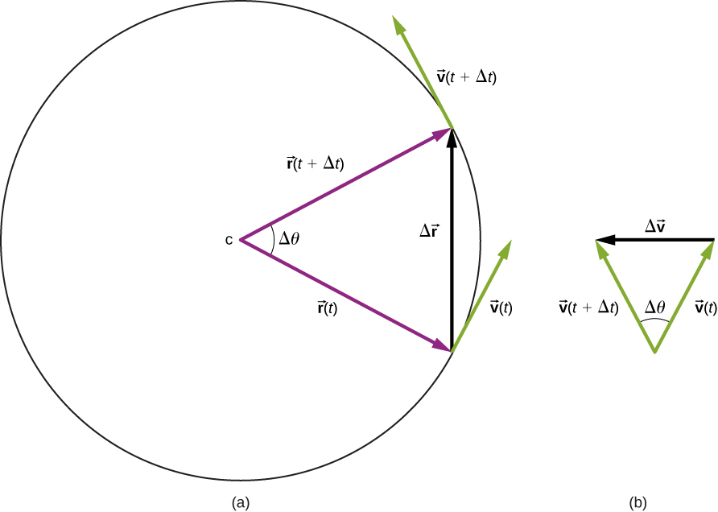

**Figura** (a) Una partícula se mueve en un círculo con rapidez constante, con vectores de posición y velocidad en tiempos $t$ y $t+Δt$. (b) Vectores de velocidad que forman un triángulo. Los dos triángulos de la figura son similares. El vector $Δv→$ apunta hacia el centro del círculo en el límite $Δt→0$.

Podemos encontrar la magnitud de la aceleración a partir de



La dirección de la aceleración también se puede encontrar observando que como $Δt$ y por lo tanto $Δθ$ se acerca a cero, el vector $Δv→$ se acerca a una dirección perpendicular a $v→$. En el límite $Δt→0,Δv→$ es perpendicular a $v→$. Dado que $v→$ es tangente al círculo, la aceleración $dv→/dt$ apunta hacia el centro del círculo. En resumen, una partícula que se mueve en un círculo con rapidez constante tiene una aceleración con magnitud



La dirección del vector de aceleración es hacia el centro del círculo (Figura 4.19). Se trata de una aceleración radial y se denomina aceleración centrípeta, por lo que le damos el subíndice c. La palabra centrípeta viene de las palabras latinas centrum (que significa "centro") y petere (que significa "buscar"), y por tanto toma el significado de "búsqueda del centro".

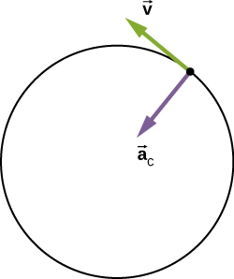

Figura 4.19 El vector de aceleración centrípeta apunta hacia el centro de la trayectoria circular del movimiento y es una aceleración en la dirección radial. También se muestra el vector de velocidad, que es tangente al círculo.

**Ejemplo 4.10**

**Creación de una aceleración de 1 g**

Un jet vuela a 134,1 m/s en línea recta y realiza un giro en una trayectoria circular a nivel del suelo. ¿Cuál debe ser el radio del círculo para producir una aceleración centrípeta de 1 g sobre el piloto y el jet hacia el centro de la trayectoria circular?

**Estrategia**

Dada la rapidez del jet, podemos resolver el radio del círculo en la expresión de la aceleración centrípeta.

**Solución**

Establezca la aceleración centrípeta igual a la aceleración de la gravedad: $9,8m/s2=v2/r$.

Al resolver el radio, encontramos

$$r=\frac{{(134,1m/s)}^{2}}{9,8m/s^{2}}=1.835m=1,835km$$

**Importancia**

Para crear una aceleración mayor que g en el piloto, el jet tendría que disminuir el radio de su trayectoria circular o aumentar su rapidez en su trayectoria existente, o ambas cosas

**Ejercicio:**

Un volante de inercia tiene un radio de 20,0 cm. ¿Cuál es la rapidez de un punto en el borde del volante de inercia si experimenta una aceleración centrípeta de 900,0cm/s2?

La aceleración centrípeta puede tener una amplia gama de valores, dependiendo de la rapidez y del radio de curvatura de la trayectoria circular. Las aceleraciones centrípetas típicas se indican en la siguiente tabla.

|  |  |
| --- | --- |
| Objeto | Aceleración centrípeta  (m/s2 o factores de g) |
| La Tierra alrededor del Sol | 5,93×10−3 |
| La Luna alrededor de la Tierra | 2,73×10−3 |
| Satélite en órbita geosincrónica | 0,233 |
| Borde exterior de un CD al reproducirlo | 5,78 |
| Jet en un rollo de barril | (2–3 g) |
| Montaña rusa | (5 g) |
| Un electrón orbita un protón en un modelo de Bohr simple del átomo | 9,0×1022 |

*Aceleraciones centrípetas típicas



Aquí, $ω$ es una constante llamada frecuencia angular de la partícula. La frecuencia angular tiene unidades de radianes (rad) por segundo y es simplemente el número de radianes de medida angular por los que pasa la partícula por segundo. El ángulo $θ$ que tiene el vector de posición en un tiempo determinado es $ωt$.

Si $T$ es el periodo del movimiento, o el tiempo para completar una revolución $(2π rad)$, entonces

$$ω=\frac{2π}{T}$$

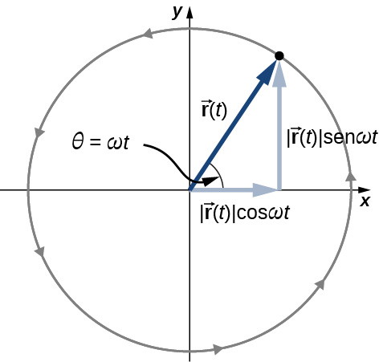

Figura El vector de posición de una partícula en movimiento circular con sus componentes a lo largo de los ejes de la x y la y. La partícula se mueve en sentido contrario de las agujas del reloj. El ángulo θ es la frecuencia angular ω en radianes por segundo multiplicado por t.

La velocidad y la aceleración pueden obtenerse a partir de la función de posición por diferenciación:



Se puede demostrar en la Figura 4.20 que el vector de velocidad es tangente al círculo en la ubicación de la partícula, con magnitud $Aω$. Del mismo modo, el vector de aceleración se encuentra al diferenciar la velocidad:

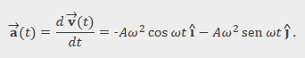

De esta ecuación vemos que el vector de aceleración tiene la magnitud Aω2 y se dirige en sentido contrario al vector de posición, hacia el origen, porque $\vec{a}\left(t\right)=-ω^{2}\vec{r}\left(t\right)$

**Ejemplo**:

Movimiento circular de un protón

Un protón tiene rapidez $5×{10}^{6}m/s$ y se mueve en un círculo en el plano xy de radio r = 0,175 m. ¿Cuál es su posición en el plano xy en el tiempo $t=2,0×{10}^{-7}s=200¿n?$ En $t = 0$, la posición del protón es $0,175m\hat{i}$ y da vueltas en sentido contrario de las agujas del reloj. Haga un esquema de la trayectoria.

**Solución**

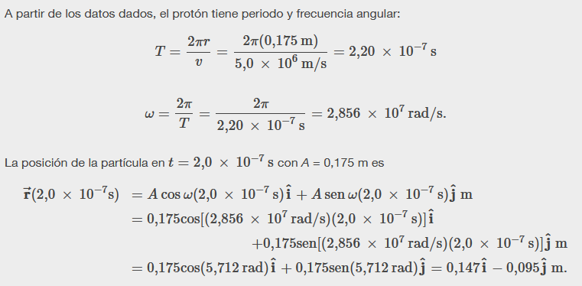

De este resultado vemos que el protón se encuentra ligeramente por debajo del eje de la x. Esto se muestra en la

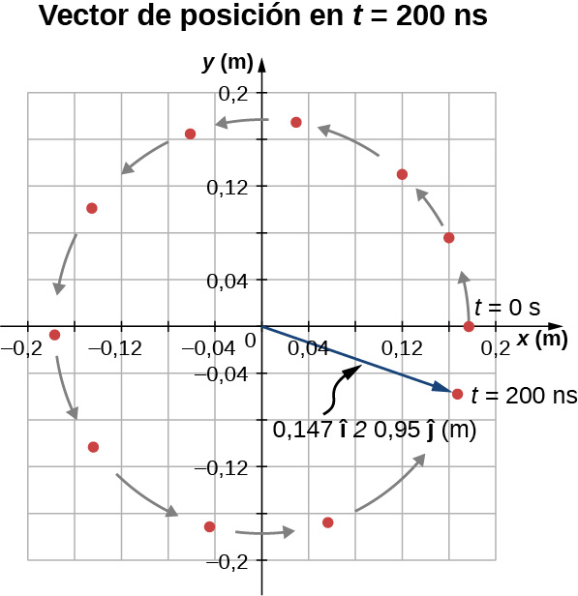

**Importancia**

Elegimos la posición inicial de la partícula para que esté en el eje de la x. Esto fue completamente arbitrario. Si se diera una posición inicial diferente, tendríamos otra posición final en $t = 200 ns$.

**Movimiento circular no uniforme**

El movimiento circular no tiene por qué ser de rapidez constante. Una partícula puede viajar en círculo y acelerar o frenar, lo cual indica aceleración en la dirección del movimiento.

En el movimiento circular uniforme, la partícula que ejecuta el movimiento circular tiene una rapidez constante, mientras que el círculo tiene un radio fijo. Si la rapidez de la partícula también cambia, entonces añadimos una aceleración en la dirección tangencial al círculo. Estas aceleraciones se producen en un punto de un trompo que cambia su velocidad de giro, o en cualquier rotor que se acelere. En Desplazamiento y vectores de velocidad señalamos que la aceleración centrípeta es la tasa de tiempo del cambio de la dirección del vector de velocidad. Si la rapidez de la partícula cambia, entonces tiene una aceleración tangencial, que es la tasa de tiempo del cambio de la magnitud de la velocidad:



La dirección de la aceleración tangencial es tangente al círculo, mientras que la dirección de la aceleración centrípeta es radialmente hacia el centro del círculo. Por lo tanto, una partícula en movimiento circular con una aceleración tangencial tiene una aceleración total, que es la suma vectorial de las aceleraciones centrípeta y tangencial:



Los vectores de aceleración se muestran en la Figura.

Observe que los dos vectores de aceleración ${\vec{a}}_{c}$ y ${\vec{a}}_{T}$ son perpendiculares entre sí, con ${\vec{a}}_{c}$ en la dirección radial y ${\vec{a}}_{T}$ en la dirección tangencial. La aceleración total $\vec{a}$ apunta a un ángulo entre ${\vec{a}}_{c}$ y ${\vec{a}}_{T}$

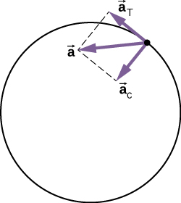

**Figura** La aceleración centrípeta apunta hacia el centro del círculo. La aceleración tangencial es tangente al círculo en la posición de la partícula. La aceleración total es la suma vectorial de las aceleraciones tangencial y centrípeta, que son perpendiculares.

**Ejemplo**

**Aceleración total durante el movimiento circular**

Una partícula se mueve en un círculo de radio $r=2,0 m$. Durante el intervalo comprendido $entre t=1,5s$ $y t=4,0s$ su rapidez varía con el tiempo según



¿Cuál es la aceleración total de la partícula en $t=2,0s$?

**Estrategia**

Nos dan la rapidez de la partícula y el radio del círculo, por lo que podemos calcular fácilmente la aceleración centrípeta. La dirección de la aceleración centrípeta es hacia el centro del círculo. Encontramos la magnitud de la aceleración tangencial al tomar la derivada con respecto al tiempo de $|v(t)|$ utilizando la Ecuación 4.31 y evaluándola en $t=2,0s$. Usamos esto y la magnitud de la aceleración centrípeta para encontrar la aceleración total.

**Solución**

La aceleración centrípeta es

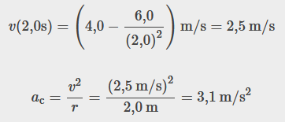

dirigida hacia el centro del círculo. La aceleración tangencial es

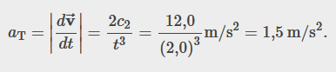

La aceleración total es



y $θ=tan-1\frac{3,1}{1,5}=64°$ de la tangente al círculo. Vea la Figura

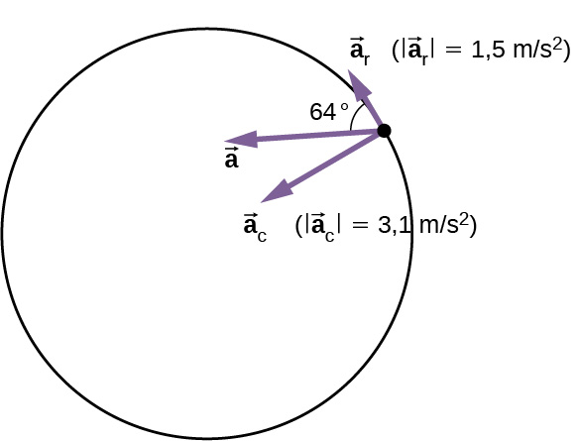

**Figura** Los vectores de aceleración tangencial y centrípeta. La aceleración neta $\vec{a}$ es la suma vectorial de las dos aceleraciones.

**Importancia**

Las direcciones de las aceleraciones centrípeta y tangencial pueden describirse de forma más conveniente en términos de un sistema de coordenadas polares, con vectores unitarios en las direcciones radial y tangencial. Este sistema de coordenadas, que se utiliza para el movimiento a lo largo de trayectorias curvas, se explora en detalle más adelante en el libro.

**Geopolítica**

**Origen de la geopolítica**

La geopolítica es una disciplina en la que se discute su nacimiento. En este sentido, unos dicen que nace en 1899, de la mano de un geógrafo sueco. Mientras que, por otro lado, otros dicen que nace en 1905, de la mano de politólogos de origen alemán. Sin embargo, aún sin tener constancia de si existe un consenso válido sobre el nacimiento de esta disciplina, sí es cierto que no es hasta 1930 cuando el concepto comienza a ganar relevancia.

En este sentido, fue a principios del siglo XX cuando, durante el nazismo, el alemán Karl Haushofer implantó nuevas formas de ver y estudiar la geopolítica, modernizando por completo dicha disciplina. De esta forma, la geopolítica fue utilizada para la elaboración de la estrategia adoptada por los nazis durante la Segunda Guerra Mundial. Para ello, Hitler, incluso, utilizó dicha disciplina para ir acuñando y estructurando la ideología nacionalsocialista que, posteriormente, acabaría implantado en la Alemania nazi. Esta asociación con el nacionalsocialismo provocó que el concepto se asociase con la dictadura de Adolf Hitler, por lo que dejó de utilizarse.

Sin embargo, ya en la década de 1970, la geopolítica reaparece y se vuelve a presentar en el espectro político. De esta forma, con una geopolítica crítica que se ve impulsada por dos escuelas principales: La escuela francesa, impulsada por Yves Lacoste, y la escuela inglesa, impulsada por Peter Taylor. Dos escuelas que han vuelto a despertar el interés por esta disciplina en el planeta.

Entre los autores más destacados de la geopolítica moderna podríamos destacar a Yves Lacoste, Peter Taylor, David Harvey, Immanuel Wallerstein, John Agnew o Christopher Chase-Dunn.

**Características de la geopolítica**

Entre las características que definen la geopolítica cabría destacar las siguientes:

* Combina el estudio de la geografía y la política, entre otras disciplinas.
* Es una ciencia complementaria a la historia.
* Ayuda a comprender los hechos pasados a nivel político y social.
* Se vincula con las relaciones internacionales.
* Sus principales autores son Yves Lacoste y Peter Taylor.

**¿Qué objetivo persigue la geopolítica?**

La geopolítica es una disciplina que, al ser de estudio, presenta diversos objetivos. El principal es orientar el conocimiento integral de un país, así como guiar la situación política, tanto nacional como internacional. También, la geopolítica trata de crear conciencia nacional histórica, tratando de predecir situaciones futuras que puedan afectar al país.

Por otro lado, la geopolítica trata de alternarse con la historia, siendo su fin el de poder entender cómo hemos llegado hasta aquí, así como analizar el porqué de determinados sucesos históricos.

**La geopolítica en el mundo de la empresa**

En los últimos años, muchas han sido las empresas que han comenzado a adoptar gran parte de las técnicas utilizadas en el análisis geopolítico, con el fin de adaptarlas a la estrategia empresarial. En este sentido, muchas firmas, con el fin de expandirse, han comenzado a utilizar dicha disciplina para el análisis de la situación en cada país, así como sobre la evolución de las distintas relaciones internacionales que podrían afectar a su negocio.

De esta forma, la geopolítica se ha convertido en una disciplina que, en el campo de la empresa, contribuye al análisis estratégico con herramientas que pueden servir de gran ayuda para tomar decisiones en el campo de las relaciones internacionales, la macroeconomía, así como otra serie de disciplinas utilizadas en este campo.

**Elementos básicos de la geopolítica**

El conocimiento geopolítico de un Estado se logra mediante el estudio de las condiciones en que éste desarrolla su espacio vital. Para tal efecto se hace necesario considerar los elementos básicos de la Geopolítica como son: la Realidad Nacional, el Poder Nacional, el Potencial Nacional y la Política Nacional.

**Realidad Nacional.** Es la situación de un Estado en los aspectos político, económico y social. También se dice que es todo aquello que existe objetivamente y que puede ser percibido. Su estudio permite conocer las posibilidades geográficas, económicas, políticas, sociales y culturales que tiene el Estado para su supervivencia y desarrollo.

**Poder Nacional.** Es entendida como la capacidad que tiene el Estado para imponer su voluntad de lograr y/o mantener sus objetivos y realizar sus fines, pese a los obstáculos internos y externos. El poder nacional se sustenta en el potencial nacional.

**Potencial Nacional.** Es el conjunto de medios tangibles e intangibles que existen en la Realidad Nacional en un momento determinado, en situación de latencia y a disposición del Estado, susceptibles de ser incorporados al Poder Nacional para ser utilizados en la consecución de los objetivos nacionales.

**Política Nacional.** Es entendida como los lineamientos y estrategias que elabora o formula el Estado para resolver sus problemas y poder alcanzar sus objetivos nacionales

<https://economipedia.com/definiciones/geopolitica.html>

<https://colegiopremium.edu.pe/wp-content/uploads/2020/10/TEMA-10-DE-GEOGRAFIA-GEOPOLITICA.pdf>